

МИНОБРНАУКИ РОССИИ

Федеральное государственное бюджетное образовательное учреждение высшего профессионального образования

"Российский технологический университет"

МИРЭА

Институт «Кибербезопасности и цифровых технологий»

Кафедра КБ-3 «Разработка программных решений и системного программирования»

**ОТЧЕТ ПО ПРАКТИЧЕСКОЙ РАБОТЕ № 1**

**по дисциплине**

**«Проектирование Архитектуры программного обеспечения»**

**Выполнил**

студент группы БСБО-02-20 Смелкин Н.Д.

*ФИО*

**Принял**

к.т.н., доцент Волович М. Е.

**Работа выполнена**

« » февраля 2023 г.

Москва 2023

1. установка docker и docker-compose

Для установки на arch-base ОС была использована следующая команда:

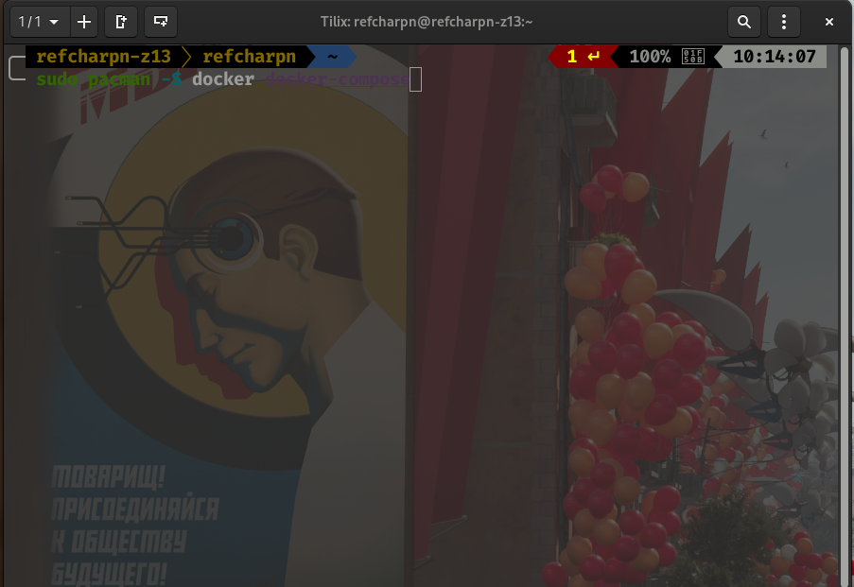

После этого необходимо включить службу докера и проверить её статус:

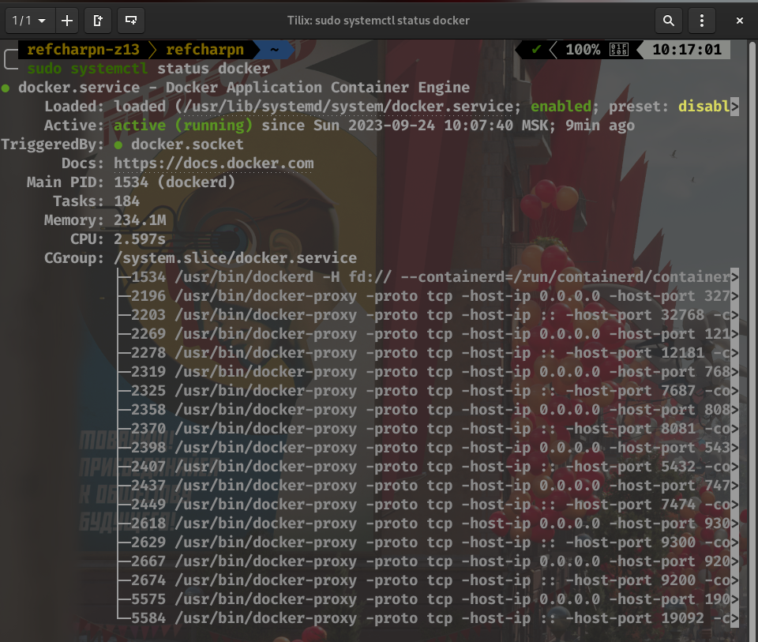

Для проверки docker-compose была введена следующая команда:

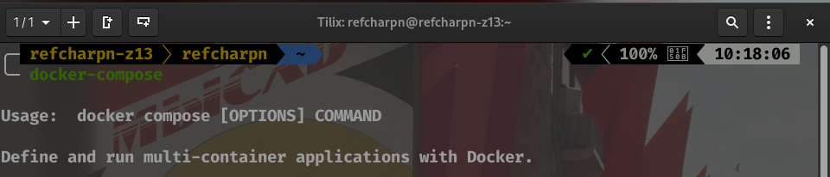

На этом установка завершена.

1. установка СУБД

С официального сайта были загружены пять СУБД: postgresql, mongodb, redis, neo4j, elasticsearch. Ниже представлен список установленных пакетов:

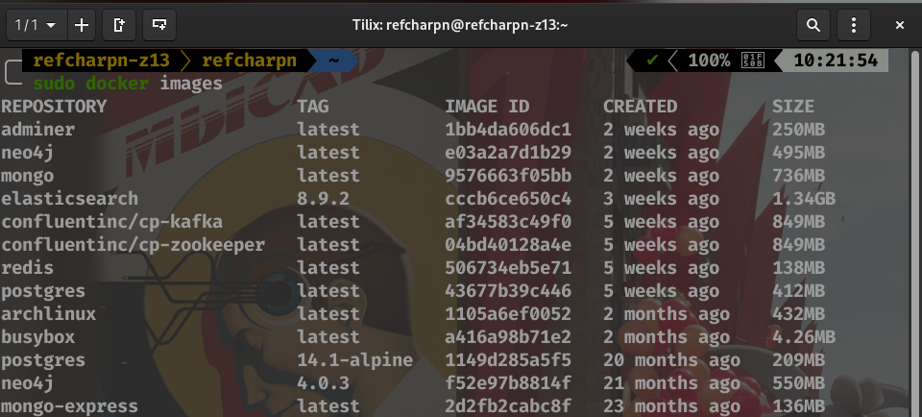

1. проверка работоспособности СУБД

Был создан файл с настройками docker-compose. Это позволило упростить конфигурирование системы: автоматический запуск контейнера, папки для хранения данных. Ниже представлено содержание данного файла.

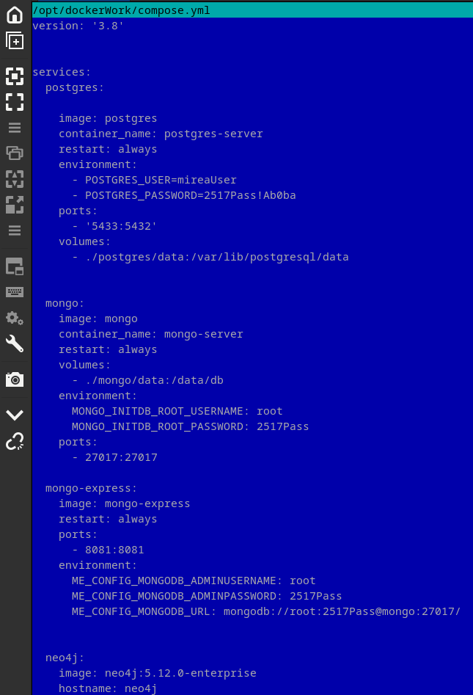

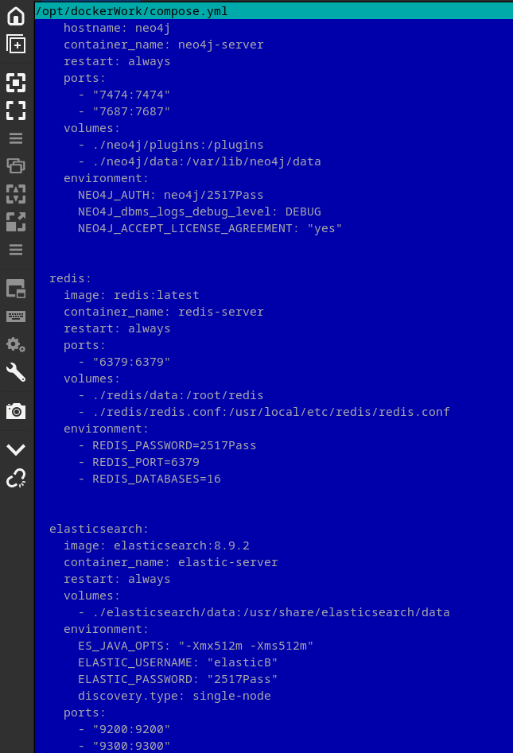

Для запуска файла настроек была применена следующая команда:

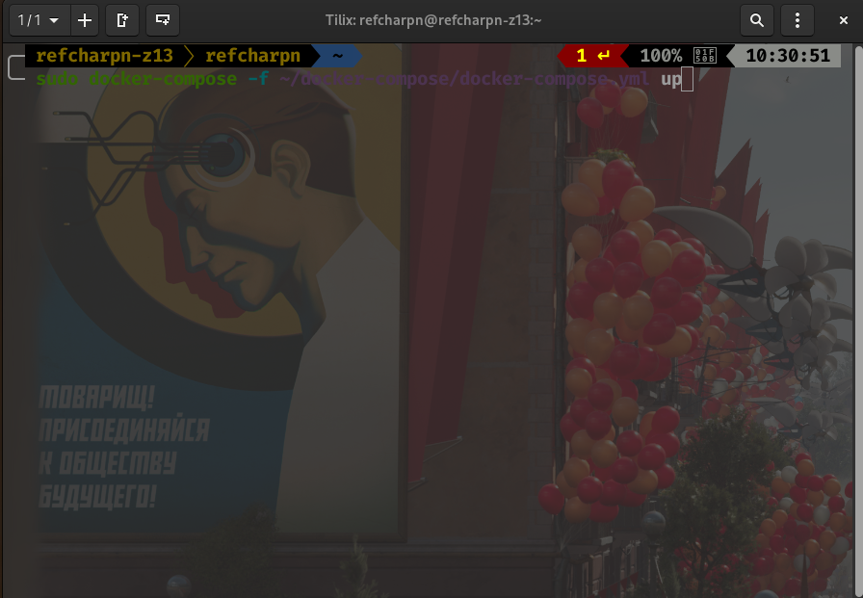

Для проверки состояния СУБД было решено подключиться к каждому контейнеру и выполнить команду.

Для postgres:

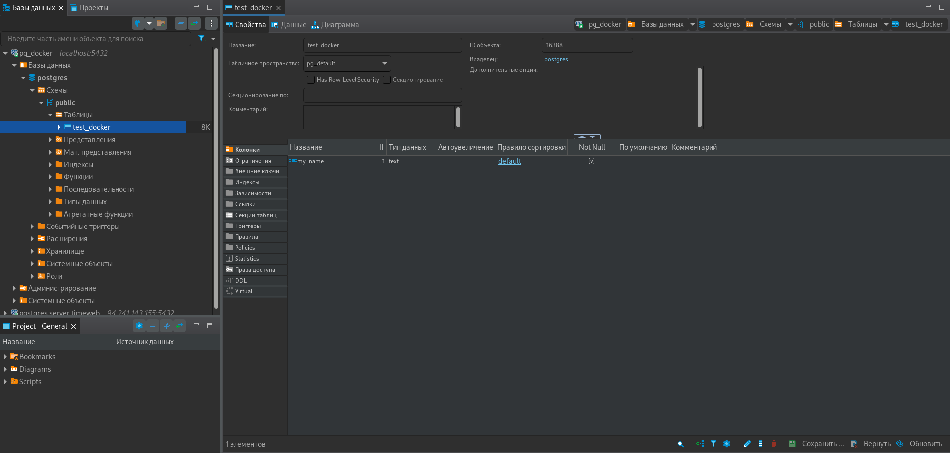

Для redis:

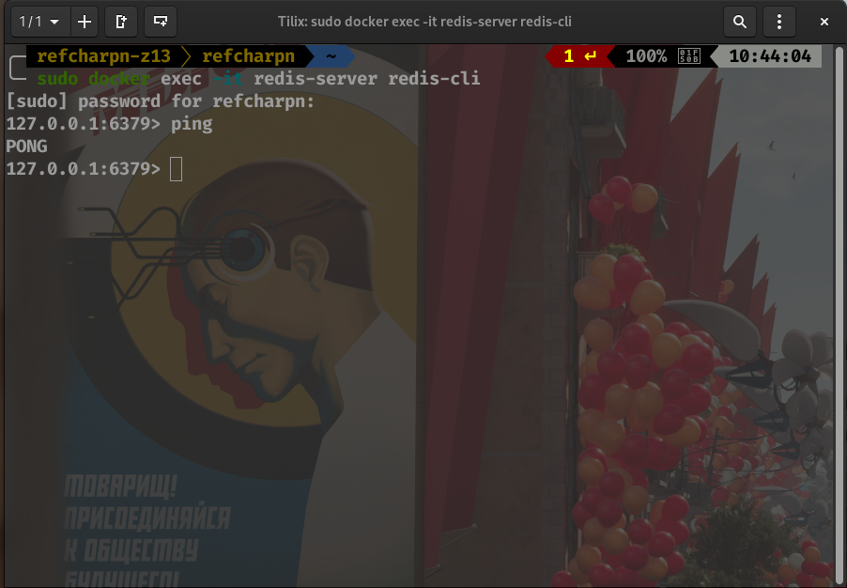

Для mongodb:

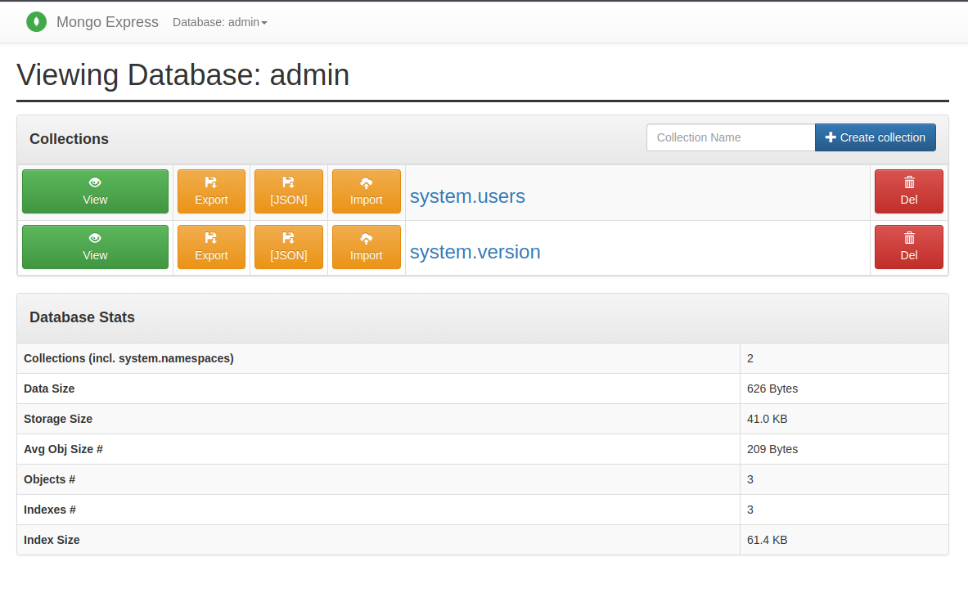

Для neo4j:

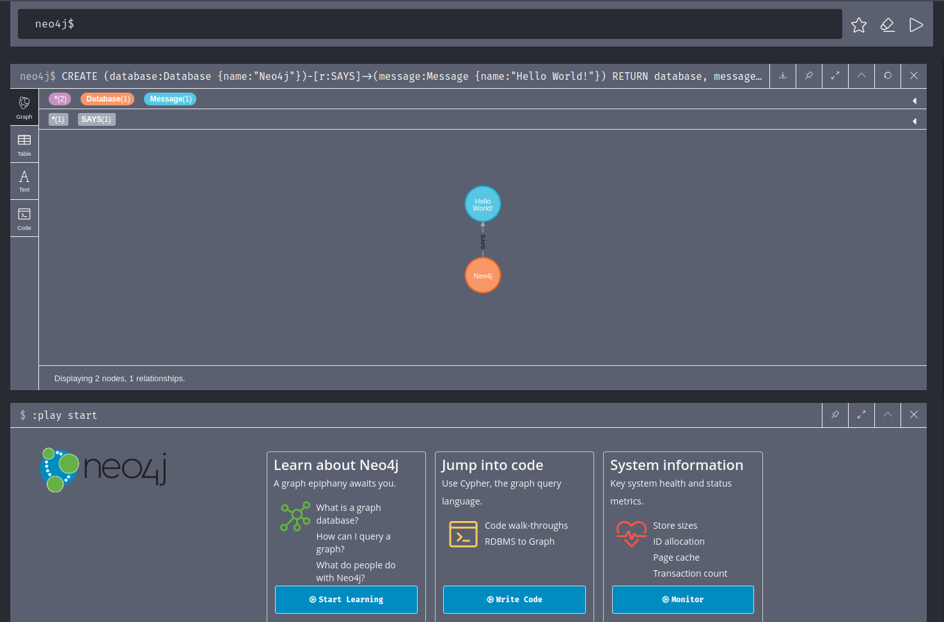

Для ElasticSearch:

